小田原市役所本庁舎前庭使用要領
■趣旨
小田原市では、公共施設の複合化や統廃合を含めた施設の機能や配置の適正化を図るとともに、公民連携による効率的な施設整備や運営を推進しています。また、市が保有する遊休地など市有財産の有効活用を進めており、「市民に開かれた市庁舎環境整備」に向けて、市役所本庁舎前庭をはじめ、駐車場や空きスペースの利活用を図っていきます。
■経緯
市役所本庁舎前庭の効果的な活用方法を探るため、トライアルサウンディングを令和
４年11月28日から約2年間行いました。その結果、個人や民間事業者を始めとする様々な方に、前庭を実際に利用していただき、各種事業やイベントのニーズ、採算性を把握することができました。
県道に面した開放感あるエリアが新設されたこと、また引き続き前庭を利用したいという声を多く頂く中で、市は前庭のさらなる可能性を感じており、今後も前庭を一般に広く開放することとしました。前庭を市民や民間事業者を始めとする全ての利用者にとって利用しやすく、身近で親しみの持てる開かれた場所とすることを目指しています。
市有財産の有効活用

前庭の目指す姿






利用者
小田原市

公共空間の有効活用

市民が利用しやすい場の提供

使用料設定による収入





物販等の実施

イベントの開催

MAENIWA
身近で親しみの持てる開かれた場所へ
■対象エリア
小田原市役所本庁舎前庭
・A区画、B区画、C区画、D区画が対象エリアです。
・EVカーエリア、正面歩行者通路、ロータリー、芝生ゾーン、駐車場等は対象外です。
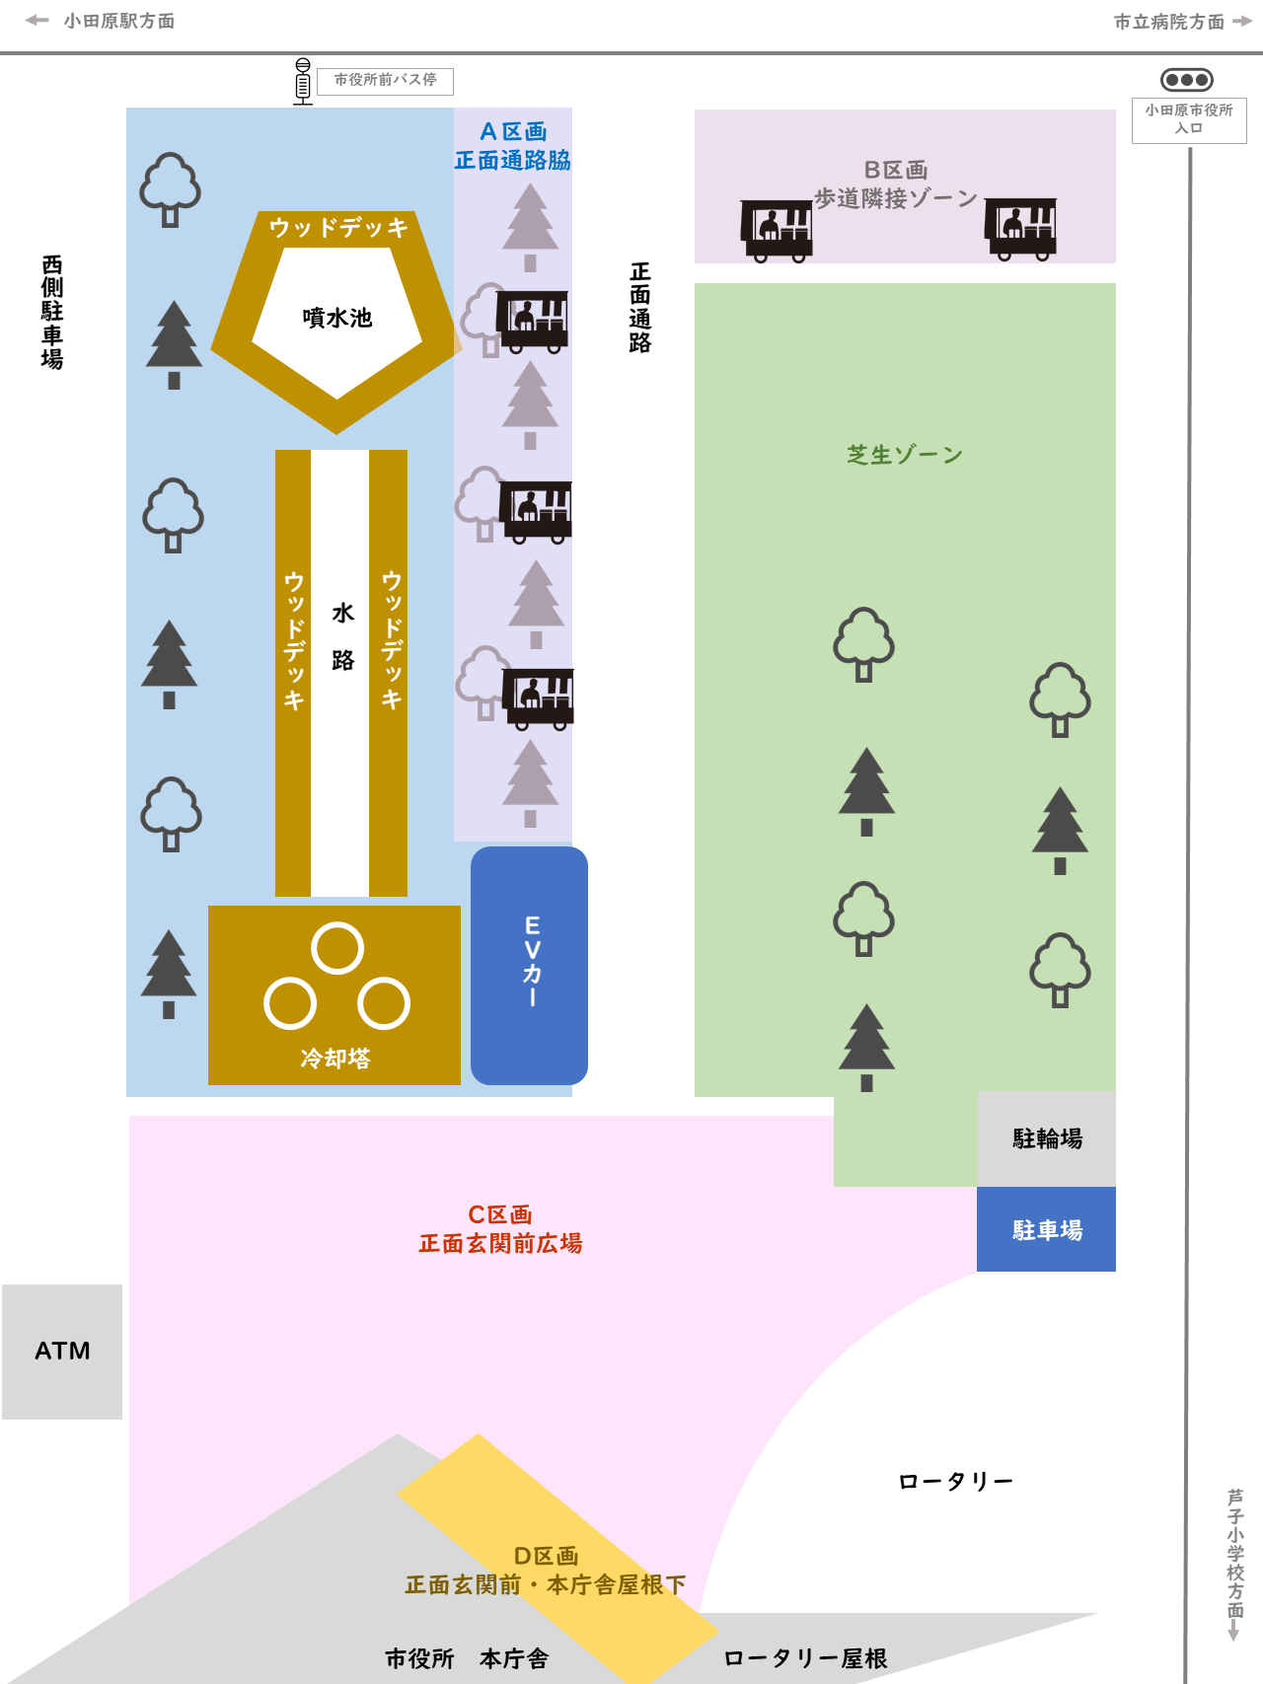

A区画 ウッドデッキ沿いゾーン
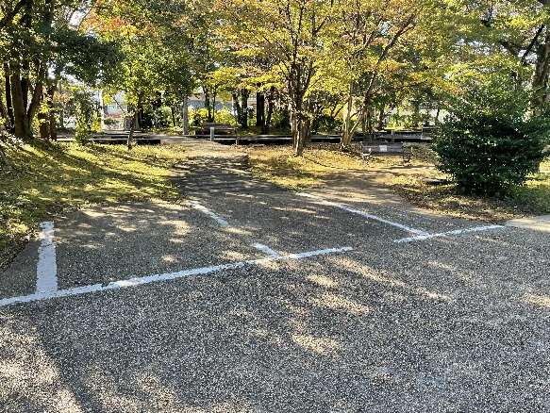
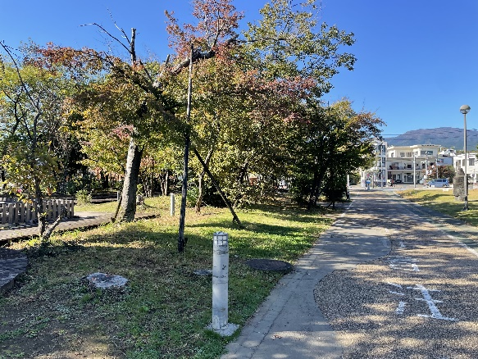

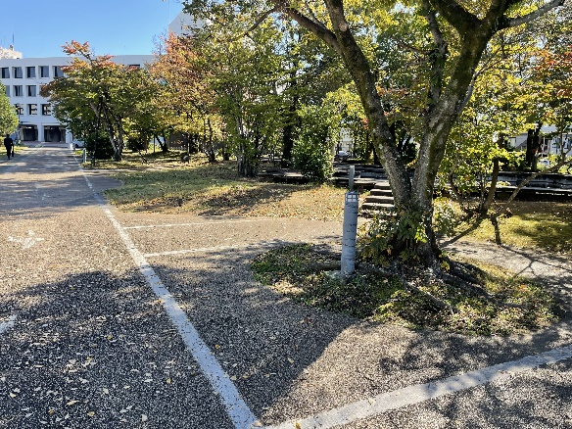
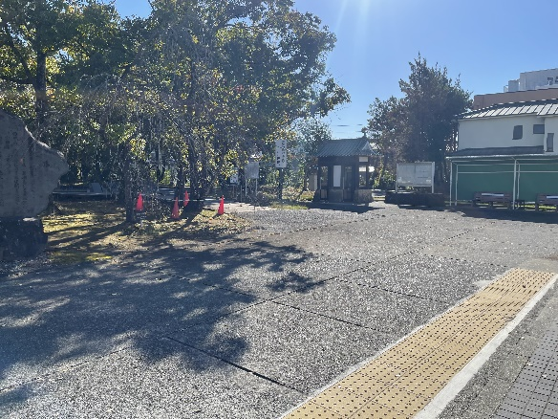

B区画 歩道隣接ゾーン
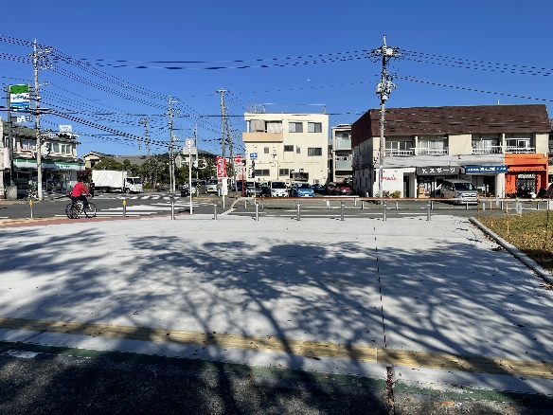
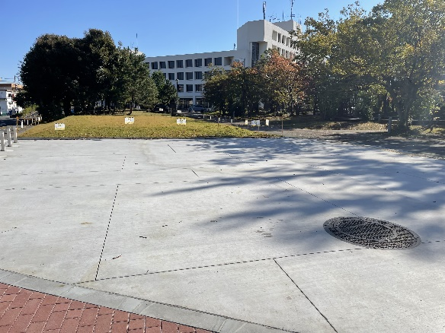

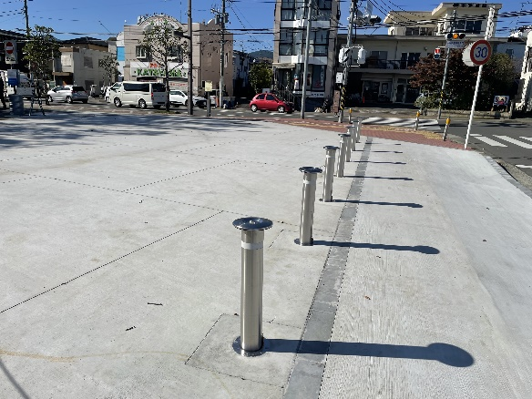
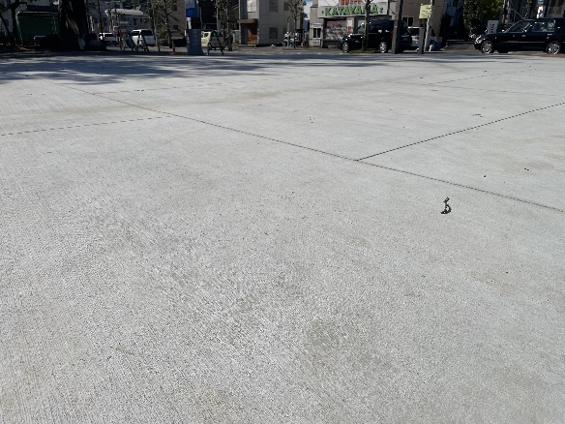

C区画 正面玄関前広場
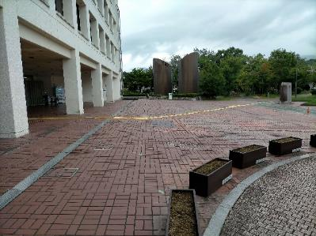
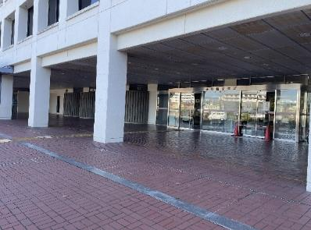

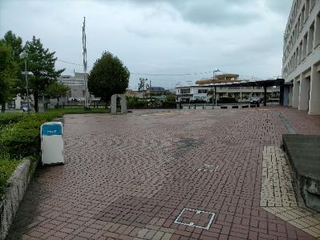
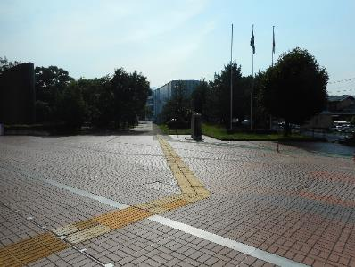

D区画 正面玄関前広場（屋根下）
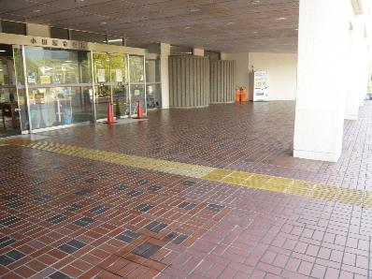
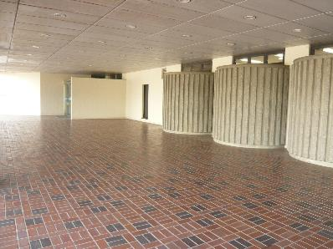

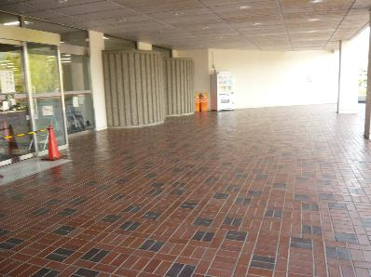
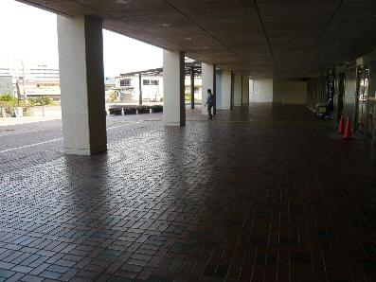

■利用可能時間
午前８時～午後８時（土日祝含む）
※イベント等の事前準備や撤収での時間外利用は別途ご相談ください。
■使用料
トライアルサウンディングでは採算性の検証等を目的に前庭を無償でお貸ししていましたが、今後は行政財産の目的外使用許可に基づき使用を許可しますので使用料が発生します。なお使用料の算定は市条例に基づくものとします。
根拠条例：行政財産の用途又は目的を妨げない限度における使用に係る使用料に関する条例

区画使用料（区画全体を利用する場合）
区画 | 貸付面積 | 使用料（日額）
A | ５０0㎡ | 6,116円
B | １70㎡ | 2,079円
C | ５０0㎡ | 6,１16円
D | ２７0㎡ | 3,303円
・使用料は市が発行する納入通知書により、期日までに市指定の納入場所にて使用料を納付してください。
・原則として納入された使用料は返還しません。ただし使用者の責に帰さない理由により、使用の許可を取り消したときは、使用料の全部又は一部を還付します。
・キッチンカーは３００円/日（約２４㎡）、その他物品販売は２００円/日（約１６㎡）を販売面積とします。その他出店等に係る面積についてはご相談ください。
・イベント等貸出備品として、テーブル10台、パイプ椅子50脚、コードリール２台を上限に無償で貸し出します。
■申請者資格
申請内容を主体的に実施できる能力を備えた個人、法人、任意の団体

次の全ての要件に該当することが必要です
・地方自治法施行令第167条の４のいずれにも該当しない者であること
・暴力団員による不当な行為の防止等に関する法律第2条第2号に規定する暴力団又はその構成員の統制下にある者でないこと
・民事再生法による再生手続きの申立てをしていない者
・会社更生法による更生手続きの申立てをしていない者
■利用条件
①前庭での実施に資するイベント・事業内容としてください。
キッチンカーの出店は、下記のとおり条件を設けます。
・キッチンカー １日あたり３台まで（1団体または3個人を上限とします）
※今後変更の可能性があります。
②本市の財政負担を伴わない申請内容としてください。
次に該当すると判断されるものは利用できません
・公序良俗に反するもの
・宗教的又は政治的な活動に該当するもの
・騒音、振動又は臭気等により、周辺に悪影響を及ぼす恐れがあるもの
・暴力団員による不当な行為の防止等に関する法律第2条第５号に規定する指定暴力団等の活動に該当するもの
・その他、本市が本制度の趣旨に照らして不適当と判断するもの
■申込方法
利用希望日の属する月の６ヵ月前の1日から受付を開始する。申込開始日を含め
10日間は抽選期間とし、抽選期間終了後に先着での申込を開始する。
（例）３/７(日)に利用を希望する場合
(A)受付開始日 | (B)抽選申込期間 | (C)先着申込期間 | (D)申込締切
9/1 | ９/1-９/10 | ９/11-2/21 | 2/21
※抽選日：９/11以降に実施
申込期日 利用希望日の2週間前まで（厳守）
提出書類
次の書類を小田原市財産管理課管理係までメールで提出してください。提出された書類は審査やモニタリング等、本制度の運用以外の目的で申請者に無断で使用することはありません。また、提出された書類は返却しません。
①行政財産使用許可申請書
②利用計画書
③誓約書
※必要に応じてその他の書類の提出を求める場合があります。
■費用負担
申請及び前庭の使用に当たり必要となる一切の費用は全て申請者の負担としますが、利用時の光熱水費についてはご相談ください。

■キャンセル／変更について
申請内容のキャンセルまたは変更を希望する場合は、原則利用希望日の3日前までにご連絡を頂き、行政財産使用許可変更取消届を財産管理課管理係まで提出してください。期日経過後のキャンセルに伴う使用料の還付は行いません。
■審査
提出された書類をもとに申請者資格及び要件を満たしているかを審査します。審査に伴いヒアリングを求める場合があります。審査の結果ご利用いただく方に行政財産使用許可書を交付します。※審査には1週間程度かかります。
■留意事項
・庁舎を利用する一般市民の方に対して配慮してください。
・前庭を転貸し、又は使用権の譲渡をすることは禁止します。
・許可書を必ず携行し、申請内容のとおりに実施してください。
・実施する内容について、申請者は事前に自らの責任において関係法令等を確認し、実施時は同法令等を遵守してください。
・第三者及び市に損害を与えた場合は、その一切の責任は申請者が負うこととします。
・ごみは必ず持ち帰ってください。
・芝生や樹木、ウッドデッキ等、前庭の資源を傷つける行為は禁止です。
・利用者向けにアンケート調査を実施する場合があります。
・申請内容とは異なる使用をした場合や災害発生時等は、使用許可を取り消すことがあります。
・火器を使用する場合は、事前に消防と協議を行い、消火器を設置する等必要な措置を講じてください。
・故意又は過失によって市の財産を滅失、若しくはき損したとき、又は使用許可に違反して市に損害を与えた場合は、その損害を賠償していただきます。
■お問い合わせ
小田原市財産管理課管理係
〒250-8555 小田原市荻窪300
℡0465－33－1305（直通）
✉shi-hozen@city.odawara.kanagawa.jp

